「PrimeSTAR Max DNA Polymerase Ver.2」
実施例募集キャンペーン 実施例記入用紙

この度は、「PrimeSTAR Max DNA Polymerase Ver.2」実施例募集キャンペーンにご応募いただき、誠にありがとうございます。下記の項目は全て必須となっていますので、必要事項をご記入の上、アップロードいただきますよう、よろしくお願いいたします。

ユーザー様情報
お名前
ご所属

実施例
実験のタイトル
実験の概要
※簡単に実験の内容をご記入ください。
※模式図や写真、表などがあれば添付してください。

結果
※簡単に実験の結果をご記入ください。
※模式図や写真、表などがあれば添付してください。

製品に関するコメント
①一番満足しているところをお答えください。
②まだ使ったことがない方に、おすすめコメントをお願いします。

「PrimeSTAR Max DNA Polymerase Ver.2」
実施例募集キャンペーン 実施例記入用紙 記入例

この度は、「PrimeSTAR Max DNA Polymerase Ver.2」実施例募集キャンペーンにご応募いただき、誠にありがとうございます。下記の項目は全て必須となっていますので、必要事項をご記入の上、アップロードいただきますよう、よろしくお願いいたします。

ユーザー様情報
お名前 | 宝 太郎
ご所属 | 〇〇大学 〇〇学部 〇〇研究室

実施例
実験のタイトル | 遺伝子Xのクローニング
実験の概要
※簡単に実験の内容をご記入ください。
※模式図や写真、表などがあれば添付してください。

「PrimeSTAR Max DNA Polymerase Ver.2」ならびにA社PCR酵素を用いて、バクテリアゲノムDNAの遺伝子Xのクローニングを行った。
結果
※簡単に実験の結果をご記入ください。
※模式図や写真、表などがあれば添付してください。

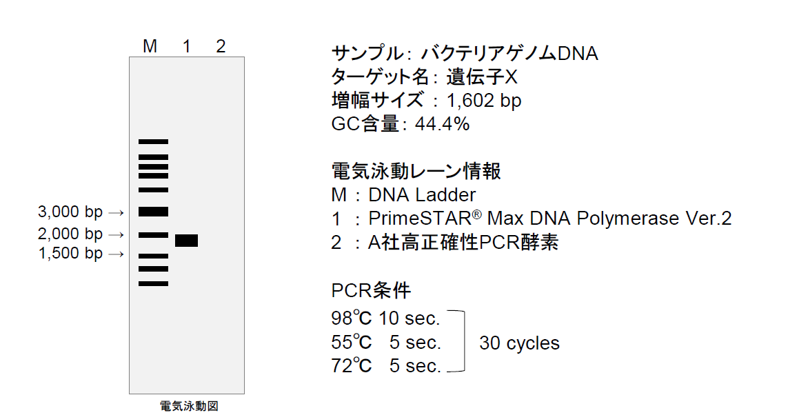
A社PCR酵素では目的遺伝子の増幅がうまくいかなかったのに対し、PrimeSTAR Max DNA Polymerase Ver.2では増幅が確認された。増幅断片をクローニングして塩基配列の確認をしたところ、エラーは全くなかった。

製品に関するコメント
①一番満足しているところをお答えください。
なかなかうまくいかなかった増幅反応が、1回で成功してとても驚いた。

②まだ使ったことがない方に、おすすめコメントをお願いします。
PCRやクローニングでお困りの方はぜひ一度お試しください！

